Лабораторная работа No11 .

Работа с файлами средствами Nasm

Георгий Никифорв Сергеевич

Содержание

# 1 Цель работы

Приобретение навыков написания программ для работы с файлами.

# 2 Выполнение лабораторной работы

Работа программы из первого листинга

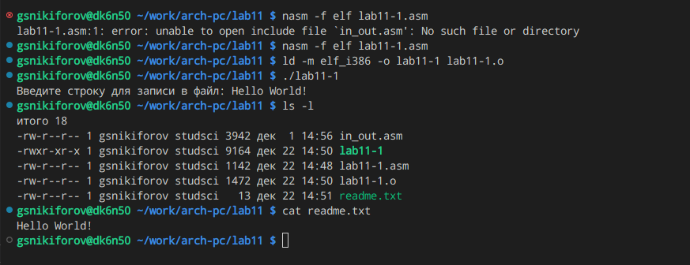

Вывод текста Hello World!

Запрет исполнеия программы 11.1

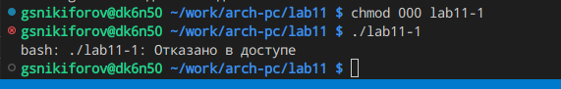

Отказ в доступе

Разрешение исполнения файла 11-1.asm, также выжал права доступа, соответствующие варианту 10

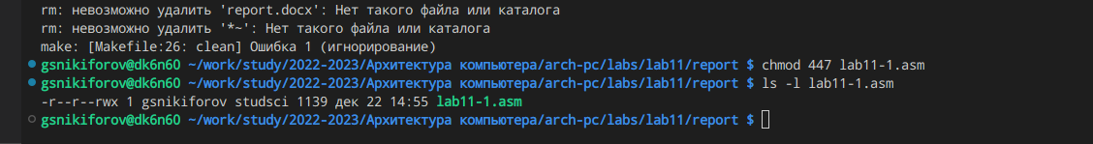

Исполнение файла 11-1asm

Самостоятельная работа

Содержимое файла полученного из программы 11-2

Запуск программы

Запуск программы

# 3 Выводы

Приобрел навыки написания программы для работы с файлами.

# Список литературы